Всемирный день без табака 2023:
Выращивать продовольствие, а не табак

Выращивание табака наносит вред нашему здоровью, здоровью работников сельского хозяйства и здоровью планеты. Табачная промышленность препятствует попыткам заменить табак другими культурами, способствуя усугублению мирового продовольственного кризиса.
Нынешняя кампания призвана убедить правительства в необходимости отказаться от субсидирования табаководства и направить сэкономленные средства на содействие сельскохозяйственным предприятиям в переходе на более устойчивые культуры, позволяющие укреплять продовольственную безопасность и улучшать питание людей.
Цели кампании
Побудить правительства отменить субсидии на выращивание табачных культур и направить сэкономленные средства на реализацию программ перепрофилирования посевных площадей для содействия сельхозпроизводителям в освоении новых культур, повышения продовольственной безопасности и улучшения питания.
Повысить осведомленность населения, занятого в табаководстве, о преимуществах перехода от культивирования табака к выращиванию стабильно урожайных культур.
Поддержать усилия по сокращению масштабов табаководства в целях борьбы с опустыниванием и ухудшением экологической обстановки.
Разоблачить попытки табачной промышленности препятствовать работе по развитию устойчивых альтернативных видов экономической деятельности.
Основным показателем успеха кампании станет количество стран, правительства которых примут решение прекратить выделение субсидий на выращивание табака.

Тема 31 мая 2023 года — «Выращивать продовольствие, а не табак». Этот девиз обращает внимание на то, какую роль играет табачная индустрия в развитии глобального продовольственного кризиса.
Вооруженные конфликты, изменения климата, последствия пандемии — все это усугубляет глобальный продовольственный кризис. Растут цены на пищу, топливо и удобрения. Табачная индустрия мешает нам принимать адекватные меры по преодолению этого кризиса. Выращивание и переработка табака наносят долгосрочный вред природе и являются одним из ключевых факторов изменения климата и глобальной продовольственной безопасности.
Табак выращивают в 125 странах, а табачные плантации занимают более 4 миллионов гектаров по всему миру. Это больше площади Бельгии и почти равняется площади Минской области. Ради организации плантаций были вырублены леса, уничтожены целые экосистемы. Почти весь табак выращивают в бедных и развивающихся странах, что только усугубляет ситуацию. И без того небогатые местные почвы истощаются и теряют плодородие, вода и воздух загрязняются табачной пылью и побочными продуктами переработки табака. Большинство норм охраны труда и экологической безопасности придуманы самими табачными корпорациями и даже отсутствуют в свободном доступе.
Для местных фермеров выращивание табака — часто единственный путь выбраться из нищеты. Как правило, правительства и корпорации охотно снабжают их всем необходимым оборудованием и семенами, а после вычитают их стоимость из прибыли. В большинстве случаев эти сложные запутанные схемы приводят к тому, что фермеры не могут расплатиться с долгами и фактически попадают в долговое рабство. Табачные гиганты выставляют себя социально ответственным бизнесом, дающим людям рабочие места и средства к существованию, но это не так. Они эксплуатируют дешевый труд стоящих на грани нищеты людей.
Табачные корпорации имеют серьезное политическое лобби, армию юристов, и не гнушаются пользоваться высокой коррупцией среди чиновников в развивающихся странах. Они саботируют все попытки ограничить их индустрию, пускают пыль в глаза, притворяясь филантропами и ответственными бизнесменами. Этому необходимо положить конец. Государственные и местные власти должны прекратить программы по поддержке табачной индустрии, а освободившиеся средства отправить на помощь фермерам, выращивающим продовольствие. Табак не должен быть единственным способом заработать на жизнь.
По подсчетам ВОЗ, чтобы переломить ситуацию, необходимо, чтобы хотя бы 10 000 фермерских хозяйств перешли с выращивания табака на другие культуры. Правительство, крупный бизнес, частные инвесторы — все должны объединиться, чтобы создать такую ситуацию на рынке, в которой производить продовольствие будет более выгодно, чем яд. Кроме финансовой, нужна и информационная поддержка. Нужно убедить фермеров, что они могут накормить и свои семьи, и семьи миллионов голодающих по всему миру. Объяснить, что в погоне за большой прибылью они попадают в долговое рабство. Показать, как устойчивое сельское хозяйство может не только приносить прибыль, но и сделать здоровее их самих и всех нас, всю планету. Вдохновить их выращивать продовольствие, а не табак.
В 1988 году Всемирная ассамблея здравоохранения приняла резолюцию, объявляющую 31 мая Всемирным днем без табака. Курение — это не просто вредная привычка, это глобальная эпидемия, уносящая ежегодно до 8 миллионов жизней. Миллион из них — жертвы пассивного курения.
Для бросившего курить плюсы заметны практически сразу. Уже через 20 минут восстанавливается пульс, всего за день нормализуется состав крови. Через год очищаются легкие, становится легче дышать. Через 10 лет вдвое снижается вероятность развития раковых заболеваний, а через 15 — болезней сердца.

Курение негативно сказывается на внешности. Компоненты табачного дыма, попадая в кровь, вызывают сужение сосудов. Из-за нарушения кровообращения кожа не получает достаточно кислорода, становится сухой и морщинистой. Выдыхаемый дым также оседает на ней, загрязняя и оказывая отравляющее действие. Долгое курение может спровоцировать развитие псориаза. При этом заболевании по всему телу появляются зудящие красные пятна. Запах табака везде будет преследовать курильщика. Курение притупляет обоняние, к тому же, сам он уже просто не замечает табачного «аромата», но некурящие люди безошибочно могут найти любителя сигарет по запаху. Последствия курения — неприятный запах изо рта, желтые зубы и обильный зубной налет.
Про вред табака для здоровья написано немало. Курение не просто убивает, оно приводит к тяжелым болезням, которые серьезно ухудшают качество жизни. Вдыхание табачного дыма и пара нарушает работу легких, никотин и другие компоненты табака, вне зависимости от формы его потребления отравляют сразу весь организм. Нет ни одного органа, который бы не страдал от этой привычки. Кроме затрудненного дыхания, курильщиков преследуют расстройства желудочно-кишечного тракта и болезни сердца, недостаток кислорода в крови приводит к повышенной утомляемости и замедленной работе мозга. У них чаще развиваются болезни глаз и расстройства слуха, что может привести к полной их утрате. Табак вызывает более 20 видов рака. При хирургическом лечении рака дыхательных путей приходится удалять гортань, и для сохранения возможности дышать делается трахеотомия — дыра в горле, в которую вставляется специальная трубка.
Особенно опасен табачный дым для репродуктивной системы. У мужчин курение вызывает эректильную дисфункцию, у женщин — нарушает нормальный процесс выработки яйцеклеток, что в итоге приводит к бесплодию и гормональному дисбалансу. Даже пассивное вдыхание табачного дыма во время беременности может привести к самым тяжелым последствиям — вплоть до гибели плода от недостатка кислорода. Курение повышает и риск внематочной беременности, что может привести к смерти женщины. Дети чаще рождаются раньше срока и с недостаточным весом, у них развиваются хронические заболевания.
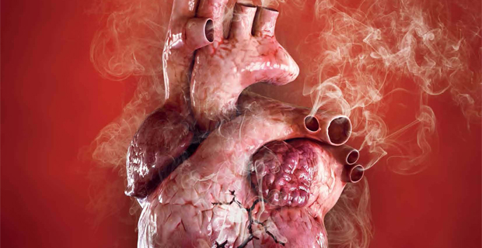
Курение наносит вред и социальной жизни, не только самому курильщику, но и окружающим. Бросить курить — это еще и получить свободу передвижений. Можно находиться в любом месте и любой компании без необходимости отлучаться на перекуры. Это повысит и вашу продуктивность — можно будет не отвлекаться от дел. Табак в целом портит здоровье, заставляя чаще брать больничные, кроме того, это просто недешевая привычка. Высвободившиеся средства можно направить на более важные нужды. Во всем мире тратится 1,4 миллиарда долларов в год на лечение болезней, связанных с курением.
Причина большинства бытовых пожаров — неосторожность при курении. Электронные сигареты и другие устройства для нагревания табака, как правило, содержат аккумуляторные батареи, которые могут воспламеняться и даже взрываться. Неосторожное их использование также может привести к ожогам, маленькие дети могут случайно проглотить ядовитую жидкость для электронных сигарет.
Табак — это яд в любой форме. Не существует ни одного исследования, подтверждающего, что электронные сигареты или устройства для нагревания табака менее вредны для здоровья. Никотин — токсин сам по себе, кроме того, в электронных сигаретах его концентрация выше, что ведет к более быстрому привыканию. Дети и подростки, пользовавшиеся электронными сигаретами, в два раза чаще становятся хроническими курильщиками в зрелом возрасте. Жидкости для этих устройств содержат другие химические вещества, ароматизаторы и красители. Кальян тоже не является более здоровой альтернативой, несмотря на распространенное заблуждение. Жевательный табак же, наоборот, более губителен для слизистых оболочек и ротовой полости, чем вдыхание табачного дыма.
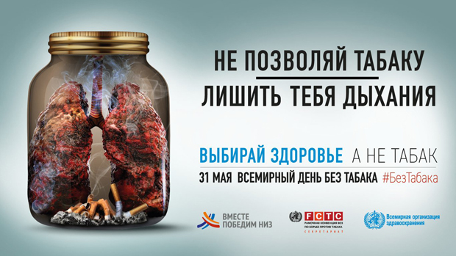
Покупка табачных изделий финансирует целую индустрию, основанную на эксплуатации низкооплачиваемого и детского труда. Под выращивание табака заняты 200 тысяч гектаров земель, фермеры, занимающиеся его сбором и переработкой, чаще болеют: никотин проникает сквозь кожу, табачная пыль оседает в легких. Во многих странах к этой работе привлекают детей, что не только вредит их здоровью, но и мешает получать образование. Работа на табачных плантациях — тяжелый и низкооплачиваемый труд, в то время как табачные корпорации получают огромные прибыли.
Наконец, табачные продукты загрязняют окружающую среду. Большая часть всего мусора — сигаретные окурки. Их чаще всего находят на пляжах и в мировом океане. Окурки содержат в себе ядовитые вещества, которые проникают в почву и воду. Сигаретные фильтры делаются из полимерных материалов, не подлежащих вторичной переработке. Для прикуривания используются спички и зажигалки. Если допустить, что от одной спички прикуривается по две сигареты, то только для производства спичек требуется ежегодно вырубать 9 миллионов деревьев.
Картриджи и емкости для никотиновой жидкости одноразовые и тоже не подлежат переработке. Такая ситуация выгода производителю. За уборку мусора, образующегося при курении, табачные корпорации не платят ни гроша. Это оплачивается местными правительствами, а значит, деньгами налогоплательщиков, то есть всех нас. Табачный дым вносит значительный вклад в загрязнение воздуха городов, в нем содержатся парниковые и токсичные газы, компоненты смога. Только для упаковки сигарет требуется огромное количество картона, пластика, фольги и клея. В совокупности с коробками и ящиками, используемыми при транспортировке, это дает 2 миллиона тонн отходов, не пригодных к переработке, ежегодно.

